GUÍA DE MATEMÁTICAS

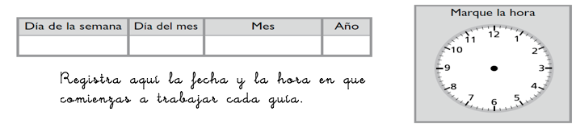
Nombre: | Curso: 5°A | Fecha: semana N°17
¿QUÉ APRENDEREMOS?
Objetivo (s): OA1
Contenidos: Números
Objetivo de la semana: ¿Cuánto hemos aprendido?
Habilidad: Resolver problemas

¿Cómo vamos?
Para comenzar busco un momento y un espacio tranquilo para trabajar.

Para esta actividad necesitamos continuar con el apoyo de cada familia. Sabemos de sus esfuerzos. Un aplauso para ustedes que han intentado hacer lo mejor posible.
Instrucciones
Lee atentamente cada pregunta, selecciona la respuesta correcta y regístrala en la plantilla que se anexa al final de la guía.
1.
Francisco tuvo que pagar en el estacionamiento cien mil un peso. ¿Qué número representa lo que pagó?
a) 10.001
b) 10.010
c) 10.011
d) 100.000

2.
¿Qué valor tiene el dígito 8 en el número 456.083

a) 5.000
b) 500
c) 50.000
d) 5

3.
En el número 132.931 el dígito subrayado está en la posición de:

a) Decena de mil.
b) Unidad de mil.
c) Centena.
d) Decena.

4.
Con los dígitos 9, 6, 7,4 ,8 y 3 forma el número menor, sin repetir los dígitos. ¿Qué número
se forma?

a) 346.789
b) 364.789
c) 987.643
d) 946.479

5.
¿Cómo se descompone en forma aditiva el número 457.658?

a) 400.000 + 50.000 + 7.000 + 600 + 50 + 8
b) 400.000 + 700 + 600 + 50 + 8
c) 4 + 5 +7 + 6 + 5 + 8
d) 400 + 50.000 + 7.000 +600 + 5 + 8

6.
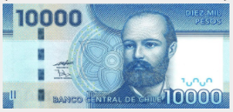
Vicente cuenta la cantidad de dinero que tiene en su billetera. ¿Cuánto dinero tiene?
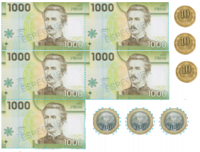
a) $1.830
b) $35.300
c) $35.330
d) $35.600

7
El número representado en la tabla de valor posicional es:

a. 86.684
b. 68.437
c. 73.486
d. 22
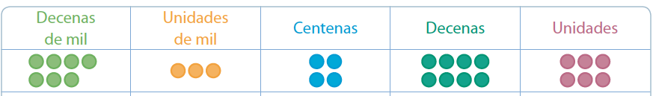

8.
¿Cómo se descompone en forma aditiva el número 567.658?

a) 500.000 + 60.000 + 7.000 + 600 + 50 + 8
b) 50.000+ 60.000 + 700 + 600 + 50 + 8
c) 500.000+ 60.000 + 7.000 + 60 + 50 + 8
d) 7.000 +600 + 5 + 8

9
33 centenas y 5 unidades equivalen a:

a) 5 330 unidades.
b) 3 305 unidades.
c) 533 unidades.
d) 335 unidades

11.
El largo total de Chile es de 4. 329 km.
¿Cuántos metros son?

a) 432 metros
b) 43 290 metros
c) 432 900 metros
d) 4 329 000 metros

12.
¿En qué número el dígito 8 vale más?

a) 689. 000
b) 830.144
c) 799.865
d) 958.075

13
José le dice a su hijo Miguel: “escribe OCHENTA MIL DOSCIENTOS NUEVE”. Miguel debe escribir:

a) 80. 029
b) 80 000 209
c) 8 209
d) 81 209

14.
¿En qué número el dígito 9 ocupa el lugar de las unidades?

a) 9 555
b) 5 955
c) 5 595
d) 5 559

15
¿Cómo se descompone en forma aditiva el número 454.058?

a) 400.000 + 50.000 + 4.000 + 50 + 8
b) 400.000 + 40.000 + 58
c) 400.000 + 50.000 + 8.000 + 50 + 4
d) 4 +5 + 4 +0+ 5 + 8

16.
Si tuvieras que escribir 41.206 en palabras, ¿cómo lo harías?

a) Cuarenta y un mil doscientos sesenta
b) Cuarenta y un mil veinte y seis
c) Cuarenta y un mil doscientos seis
d) Cuarenta mil doscientos seis

Registra tus respuestas en la siguiente plantilla pintando con tu lápiz grafito el círculo de la alternativa que seleccionaste en cada pregunta. Luego envía su fotografía al WhatsApp directo de tu profesora de matemáticas. (Qué nadie más vea tus respuestas)
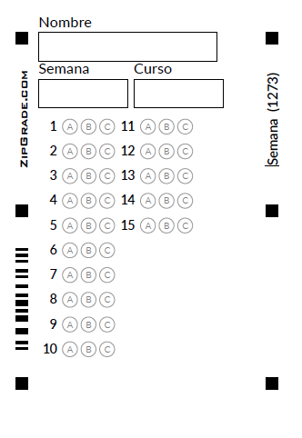

¿Cómo lo hiciste?
Muy bien | Bien | Puedo mejorar

